Exercicios Haskell – Questões

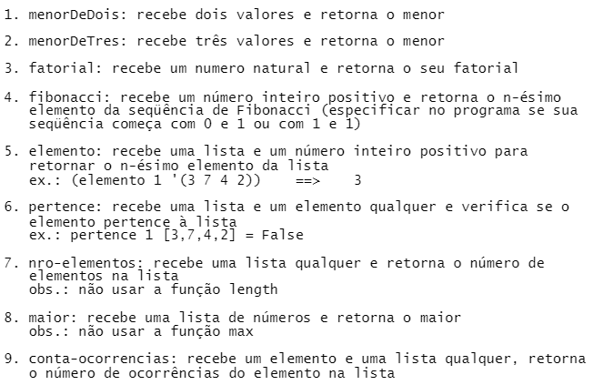

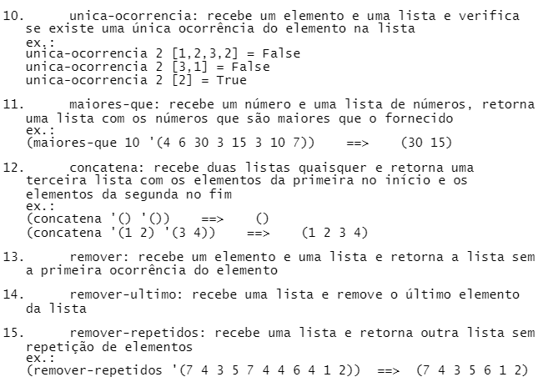

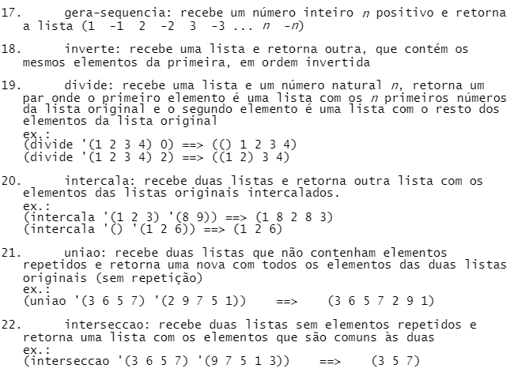

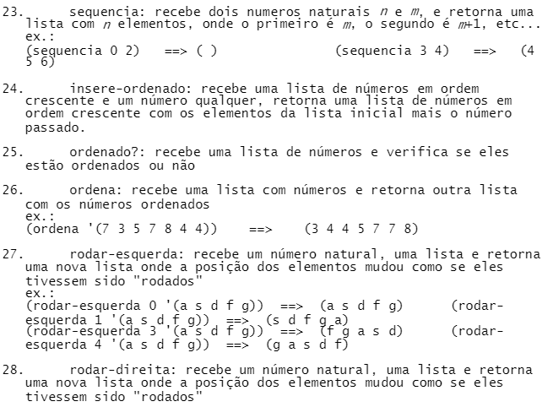

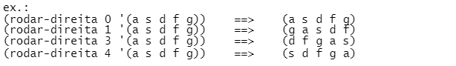

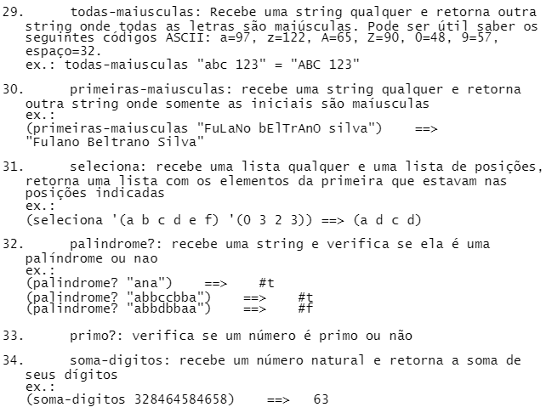

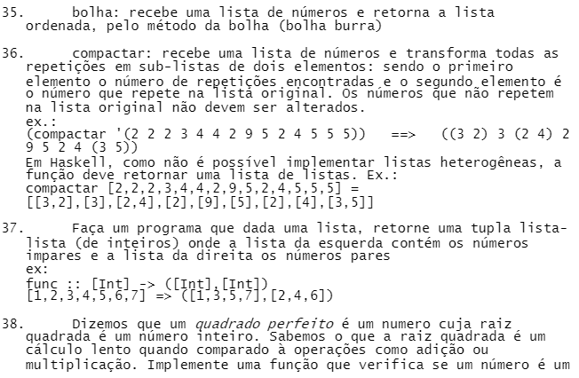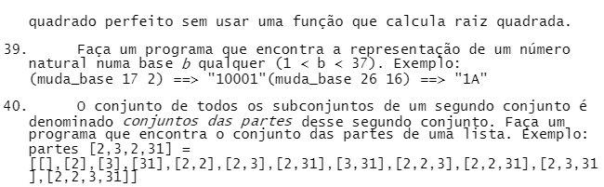

1. menorDeDois: rec ebe dois valore s e retorna o m enor

2. menorDeTres: rec ebe três valore s e retorna o m enor

3. fatorial: recebe um numero natu ral e retorna o seu fatorial

4. fibonacci: receb e um número int eiro positivo e retorna o n-ésimo

elemento da seqü ência de Fibona cci (especifica r no programa se sua

seqüência começa com 0 e 1 ou c om 1 e 1)

5. elemento: recebe uma lista e um número inteiro positivo para

retornar o n-ési mo elemento da lista

ex.: (elemento 1 '(3 7 4 2)) ==> 3

6. pertence: recebe uma lista e um elemento qualq uer e verifica se o

elemento pertenc e à lista

ex.: pertence 1 [3,7,4,2] = Fal se

7. nro-elementos: r ecebe uma lista qualquer e ret orna o número de

elementos na lis ta

obs.: não usar a função length

8. maior: recebe um a lista de núme ros e retorna o maior

obs.: não usar a função max

9. conta-ocorrencia s: recebe um el emento e uma li sta qualquer, retorna

o número de ocor rências do elem ento na lista

1. menorDeDois: rec ebe dois valore s e retorna o m enor

2. menorDeTres: rec ebe três valore s e retorna o m enor

3. fatorial: recebe um numero natu ral e retorna o seu fatorial

4. fibonacci: receb e um número int eiro positivo e retorna o n-ésimo

elemento da seqü ência de Fibona cci (especifica r no programa se sua

seqüência começa com 0 e 1 ou c om 1 e 1)

5. elemento: recebe uma lista e um número inteiro positivo para

retornar o n-ési mo elemento da lista

ex.: (elemento 1 '(3 7 4 2)) ==> 3

6. pertence: recebe uma lista e um elemento qualq uer e verifica se o

elemento pertenc e à lista

ex.: pertence 1 [3,7,4,2] = Fal se

7. nro-elementos: r ecebe uma lista qualquer e ret orna o número de

elementos na lis ta

obs.: não usar a função length

8. maior: recebe um a lista de núme ros e retorna o maior

obs.: não usar a função max

9. conta-ocorrencia s: recebe um el emento e uma li sta qualquer, retorna

o número de ocor rências do elem ento na lista